**21.04**

**Підсумковий урок з теми «Свята й традиції»**

**_________________________________________(ПІП учня)**

1. **Напиши назви свят.**

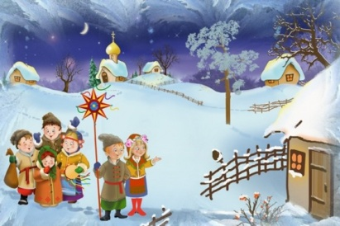  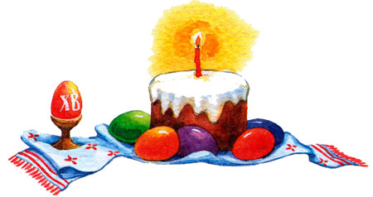

___________________ _________________ ________________________

1. **Напиши числа цифрами.**

der elfte Dezember – der 11.Dezember

der einundzwanzigste Mai – ___________________

der dritte Juli – _____________________________

der achte Oktober – __________________________

der neunzehnte November – ____________________

der dreiβigste Januar – ________________________

1. **Напиши запрошення на вечірку.**

(За зразком впр.3а с.119)

______________________________________________________________________________________________________________________________________________________________________________________________________________________________________________________________________________________________________________________________________________________________________________________________________________________________________________________________________________________________________________________________________________________________________________________________________________________________________________________________________________________________________________________________________________________